문제해결7



과 목 명 | 웹프레임워크활용
교 수 명 | 김 은 주
학 번 | 20237107
작 성 자 | 하 태 영
제 출 일 | 2025.10.20

한림대학교

명령 프롬프트
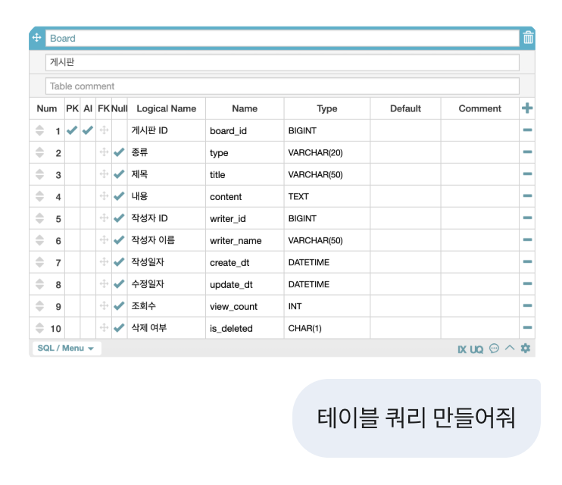

DB생성
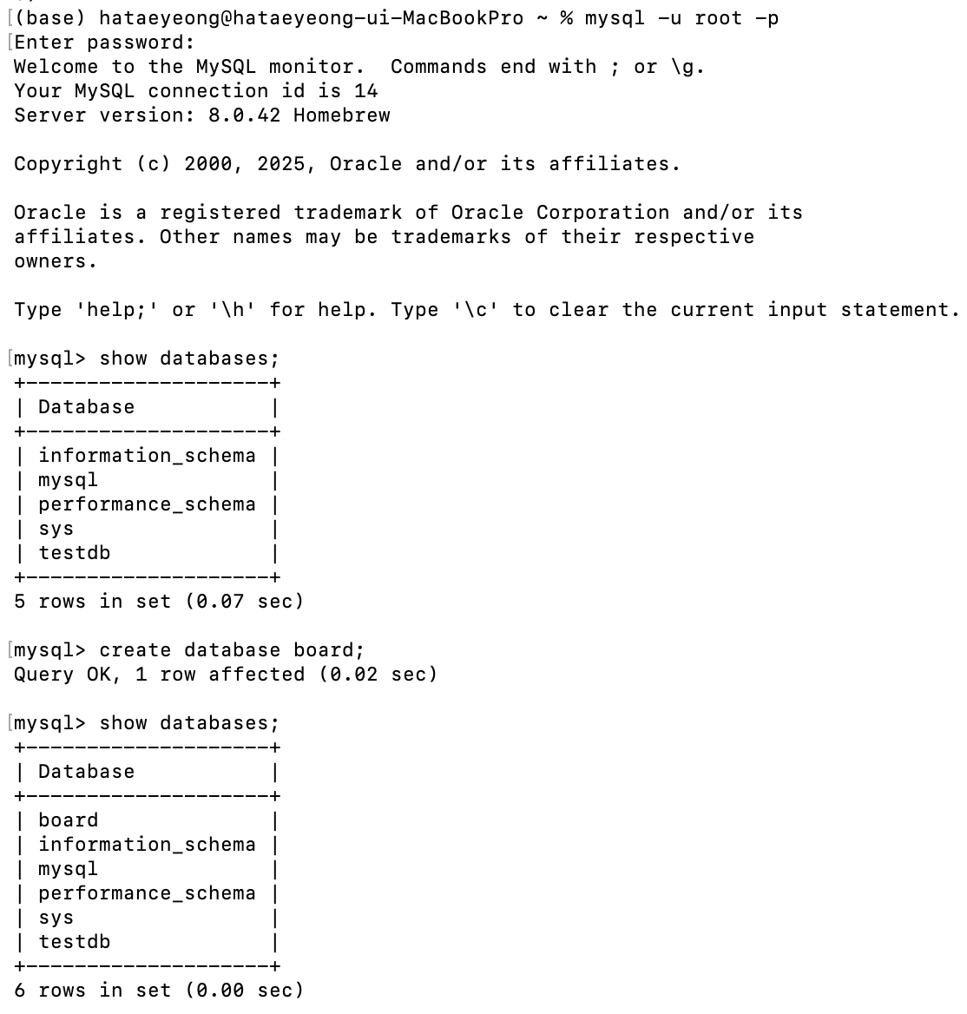

테이블 정의서
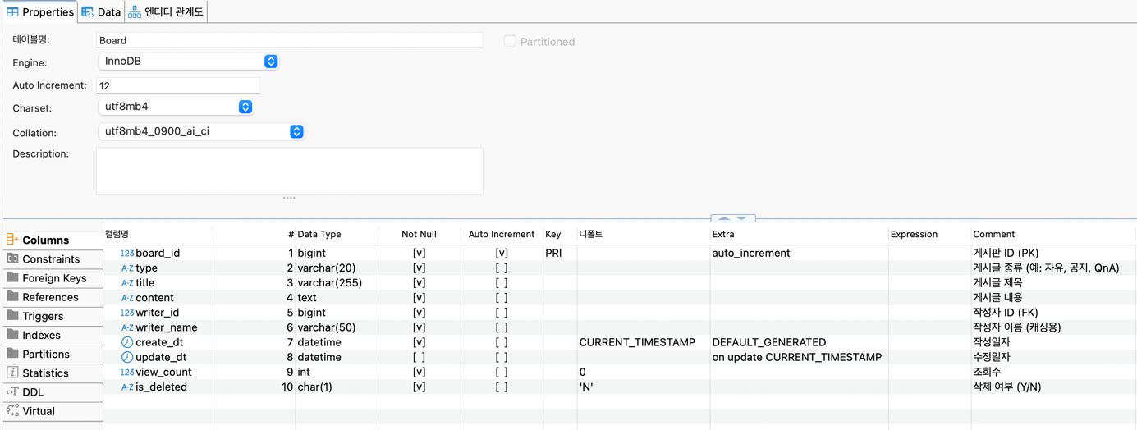

임시 데이터 생성
